รายงานผลการการจัดการทรัพย์สินของราชการ ของบริจาค ประจำปีงบประมาณ พ.ศ.2568
ตรวจคนเข้าเมืองจังหวัดสระแก้ว
ประจำเดือน มีนาคม 2568
รายการ | การดำเนินการ | ผลการดำเนินการ/รูปธรรม
1. การจัดการทรัพย์สินของราชการ ตม.จว.สระแก้ว | - เมื่อวันที่ 28 มี.ค.68 ตม.จว.สระแก้ว ได้ประชุมสรุปผล  การดำเนินการตามมาตรการจัดการ ทรัพย์สิน  ของทางราชการรอบ ไตรมาสที่ 2 (ม.ค. - มี.ค.68)  ผลการดำเนินการพบว่า ข้าราชการตำรวจในสังกัด ตม.จว.สระแก้ว ถือปฏิบัติตามมาตรการดังกล่าว  ทรัพย์สินของทางราชการครบถ้วน และอยู่ในสภาพ  พร้อมใช้งาน | 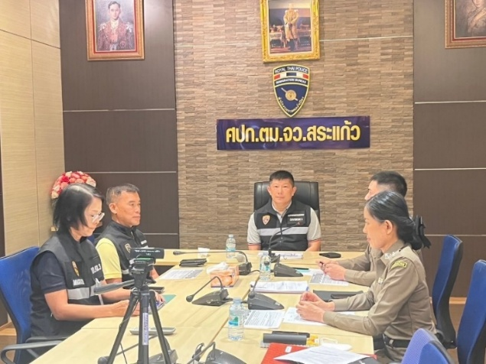  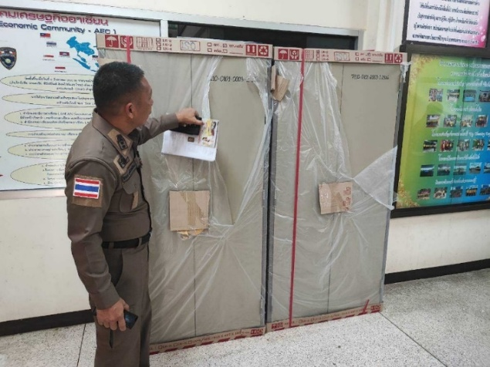
2. การจัดการของบริจาค ตม.จว.สระแก้ว | ตม.จว.สระแก้ว ไม่มี ของบริจาค  ในความครอบครองแต่อย่างใด | -

